Творческий конкурс «Мой лучший урок»

- Гончарова Татьяна Николаевна, учитель биологии, высшей категории.
Преподаю в школе более 30 лет. С 1990 по 2020 работала на Севере в Якутии. С 2021 года преподаю в Сибири Гимназия №55 г.Томска
- К уроку готовилась несколько дней.
- Проводила его в рамках конкурса «Фестиваль открытых уроков»
Ученики на данном уроке работали с удовольствием и большим интересом.

Тема урока:
Класс Паукообразных. Образ жизни и внешнее строение паука - крестовика.
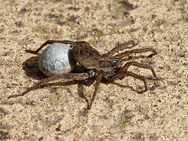
Оборудование: Таблица «Паукообразные»; живые пауки в пробирках, лупы, самостоятельно изготовленные плакаты и трафареты.
Цель урока: Раскрыть характерные признаки класса паукообразных на примере паука-крестовика. Показать особенности его строения, продолжить формирование умений работать с учебником и лабораторным оборудованием.
Ход урока:
- Проверка знаний учащихся о признаках класса Ракообразных.
- Четверо учащихся работают по карточкам индивидуально.
- Проверка домашнего задания, заполнение кроссворда «Ракообразные» (предварительная работа с дополнительной литературой) – один учащийся у доски.
- Устный опрос (фронтальная работа с классом). Назовите известных вам ракообразных. Какие общие признаки их характеризуют? Каково значение ракообразных в жизни человека?
Принято на Руси грозиться: «Я тебе покажу, где раки зимуют». А спроси грозящего: «Где?» - не покажет. Так где же раки зимуют? (На дне - в иле, под камнями, утонувшими корягами, в подводных норах.)
Объясните выражение: «Красный, как рак!» (Краснеют люди от возмущения, от стыда. А раки краснеют в кипящей кастрюле. Все пигменты в их хитиновом покрове в кипятке разрушаются, за исключением красного.)

- Изучение нового материала.
Для перехода к новой теме учащиеся отвечают на вопрос: «Всю ночь работали ткачи, по кружевам бегут лучи». О ком, это? (О пауке.)
Учащиеся записывают тему урока в тетради.

- Рассказ учителя о внешнем строении пауков.
Паукообразные появились на Земле около 400 млн. лет назад, они были одними из первых наземных животных.
Пауков можно найти всюду – на высоте четырех миль в Гималаях, в пустыне, в тундре.
Пауки отличаются друг от друга и размерами, и окраской. Есть пауки маленькие – менее миллиметра, а есть и гиганты. Тропические птицееды вместе с ногами достигают 20 см в длину; у крестовиков, живущих на Дальнем Востоке, брюшко может быть величиной с небольшой грецкий орех. Среди пауков есть скромно окрашенные, есть и «щеголи» - красные, зеленые, желтые, розовые. Есть пятнистые и полосатые.
Почему паукообразные могут обитать на суше? Рассмотрим рис. 47 на с.69 учебника (Биология. Животные. Учебник для 7-8 классов средней школы./ Под ред. М.А.Козлова).
Каковы характерные черты строения паука? Внешность у пауков может быть очень разной, но есть признаки, общие для всех. (Таблица «Внешнее строение паука».)
Во - первых, «фигура». Голова у пауков срослась с грудью, образовав так называемую головогрудь, а брюшко соединено с головогрудью тоненькой «талией» - стебельком.
Во – вторых, количество ног – их восемь. Правда, спереди видна еще одна пара ног, только поменьше. На самом деле это не ноги, скорее «руки» - ими паук ощупывает добычу, когда обматывает ее паутиной. Это ногощупальцы. Есть еще и крючкообразные челюсти. Они состоят из двух члеников. Когда челюсть сгибается, одна половинка крюка входит в другую, как лезвие перочинного ножа. В основании челюстей имеются ядовитые железы, а на концах – отверстия для стока яда. Когда нужно, «нож» раскрывается, острые крючья вонзаются в жертву, и яд впрыскивается прямо в рану.
В – третьих – у них нет усов.
Необычно у пауков и количество глаз – их восемь. Расположены они обычно парами. Два средних крупнее других и без «зеркальца» внутри – не блестят.
Пауки животные таинственные, хранящие множество тайн. Установлено, что они слышат, но органы слуха у них до сих пор не найдены.
Люди издавна были несправедливы к паукам. Может быть, потому, что очень уж живуча легенда об их ядовитости. На самом деле опасны для человека лишь десятка два из всех 27 тыс. видов пауков.
Может быть, внешность пауков отталкивает людей? Или их не любят из – за паутины по углам, что символизирует неаккуратность и запущенность? Но большинство пауков живет не «по углам», а в лесу или в поле. Тем не менее считалось, что раздавить паука – благое дело. Когда – то даже верили: тому, кто убьет паука, простят сорок грехов.

- Рассказ учителя о пауке как хищном животном, о значении паутины в его жизни.
Демонстрация. Открыть и перевернуть пробирку с живым пауком. Продемонстрировать, как паук будет спускаться вниз. Если паука, повисшего на паутине, слегка толкнуть снизу пальцем, он будет быстро подниматься вверх и сам спрячется в пробирку.
Паутина образована сложным белковым веществом, которое вырабатывается особыми паутинными железами, расположенными на заднем конце брюшка паука. Из каждой железы наружу через тонюсенькую хитиновую трубочку выделяется густая жидкость. На воздухе она застывает и превращается в тончайшую нить, прочную и эластичную. Паутинные железы собраны в паутинные бородки, которых у крестовика шесть, а в каждой – около 500 трубочек.
Железы производят паутину нескольких сортов:
липкую, сухую, прямую, гофрированную. 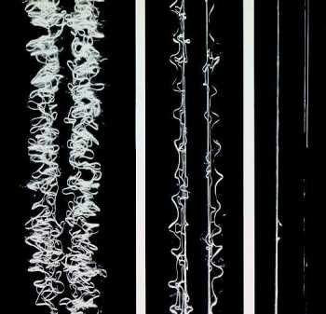 Задними ногами паук собирает выходящие из паутинных желез тонкие нити и склеивает их в нити потолще: «прядет свою пряжу».
Далеко не все пауки плетут ловчие сети, многие сами разыскивают добычу на земле или на растениях, но найти паука, который бы не умел прясть паутину, невозможно. Паутиной паук выстилает свое убежище, из нее плетет коконы для яиц, с помощью паутины он спускается и поднимается, а некоторые мелкие пауки и паучья молодь могут летать на паутине, как на парашюте.
Справка. Паутинка паука в тысячи раз тоньше человеческого волоса. Паутинная нить, которой можно опоясать по экватору земной шар, весит чуть больше 300 грамм! Паутинка на разрыв вдвое прочнее стали, прочнее орлана, вискозы, обычного нейлона.
Паук – крестовик ловит добычу в паутинную сеть. Как он ее плетет?

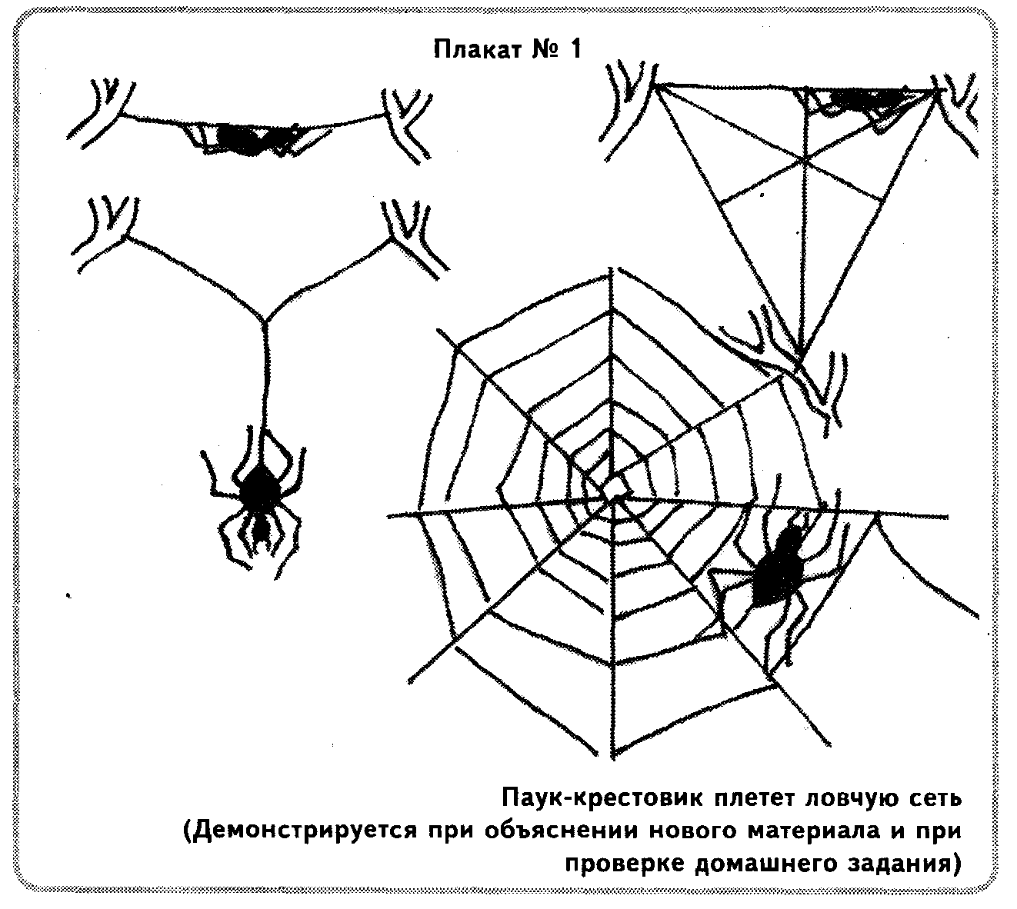

Демонстрация. Рассмотрим плакат № 1. Изготовление паутины начинается с треугольника. Затем в него вписывается многоугольный обод из толстой неклейкой паутины. Стороны обода соединяются по диагонали нитью, от центра к ним протягиваются короткие радиальные нити (как спицы колеса). Эти нити тоже неклейкие – по ним передвигается сам паук. На «спицах» же он размещает длинную спиральную нить, очень липкую – к ней и приклеивается добыча. Наконец, от центра сети паук тянет сигнальную нить к укрытию, в котором и поджидает жертву. 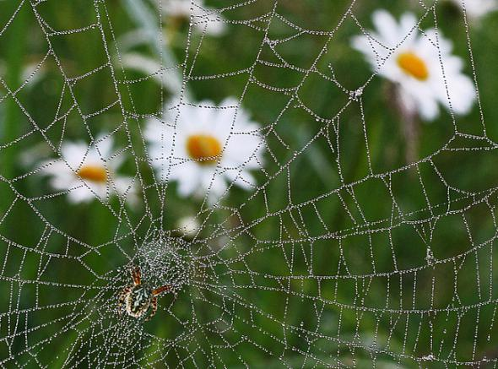 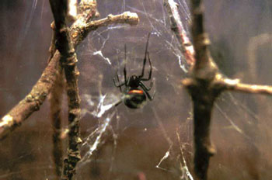 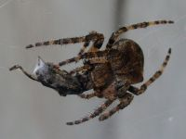
Соткав сеть, паук удаляется в убежище. Проходит время – и вот внезапно сигнальная нить начинает вибрировать. Паук выбегает в центр паутины, определяет направление и по неклейкой радиальной нити мчится к своей жертве. Вонзая в нее челюсти, он вводит яд, а затем быстро пеленает добычу в паутину для прочности.
Яд паука не только парализует жертву, он служит и пищеварительным соком. Под его действием внутренности насекомого разжижаются, превращаясь в «суп», который паук затем всасывает, разорвав челюстями хитиновую оболочку добычи.

- Лабораторная работа: «Внешнее строение паука».
Зная строение рака, и пользуясь раздаточным материалом, учащиеся отвечают на вопросы.
Какие отделы тела можно выделить у паука?
Какие органы расположены на головогруди? На брюшке?
Есть ли у паука усики? Есть ли у паука сложные глаза? Сколько у паука ног?

- Заключение.
Рассмотрите плакат № 2.
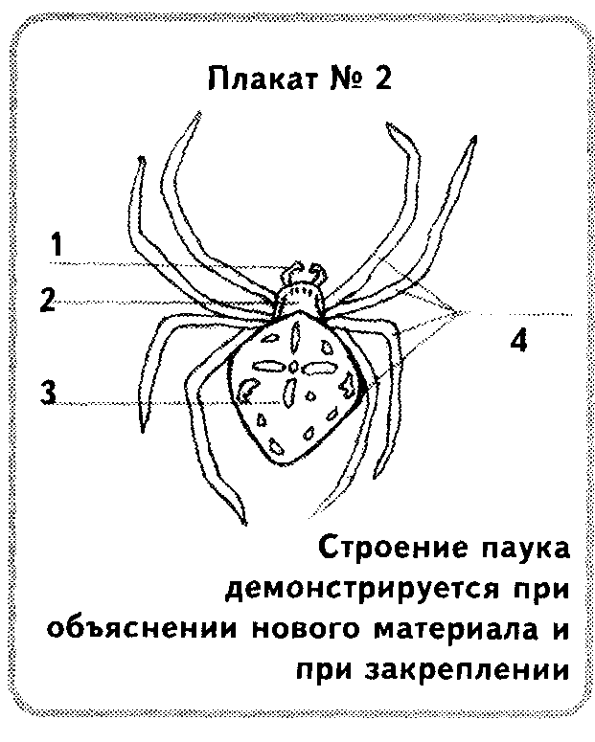
Напишите названия частей тела паука – крестовика, обозначенных цифрами. (Учащиеся по очереди выходят к доске.)
Задача. Пауки прожорливы: каждый в день может съесть столько, сколько весит сам. Основная их добыча – мухи. В лесу на каждом гектаре живет 5000 пауков. Если каждый паук от восхода до захода поймает хотя бы две мухи (это уж наверняка!), то сколько же этих окаянных насекомых гибнет каждые сутки? Давайте подсчитаем.
Решение: 5000*2=10000 мух. А где пауков больше, то и все 25000 мух. Это ж какую пользу они приносят! Ведь муха – чистый апокалипсис! На теле мухи ученые насчитали более 26 млн. микробов, от которых люди болеют туберкулезом, сибирской язвой, холерой, брюшным тифом, дизентерией. Переносят мухи и яйца разных глистов. Когда лето жаркое, одна муха производит 9 поколений себе подобных. К осени вся планета была бы сплошь засижена мухами, людям бы просто места не осталось. Только враги мух, главным образом пауки, спасают нас от такого кошмара.
Вывод прост: пауков надо беречь!
Решение кроссворда.
Если время на уроке недостаточно, кроссворд можно раздать для решения дома.
- Один из самых известных пауков, плетущих ловчие сети.
- Паукообразное с длинными и тонкими ногами.
- Очень ядовитый южный паук, которого называют «черная смерть»
- Самый крупный из наших южных пауков.
- Южное паукообразное с клешнями, длинным «хвостом» (вытянутое брюшко) и ядовитой иглой на его конце.
- Паук, обитающий в воде.
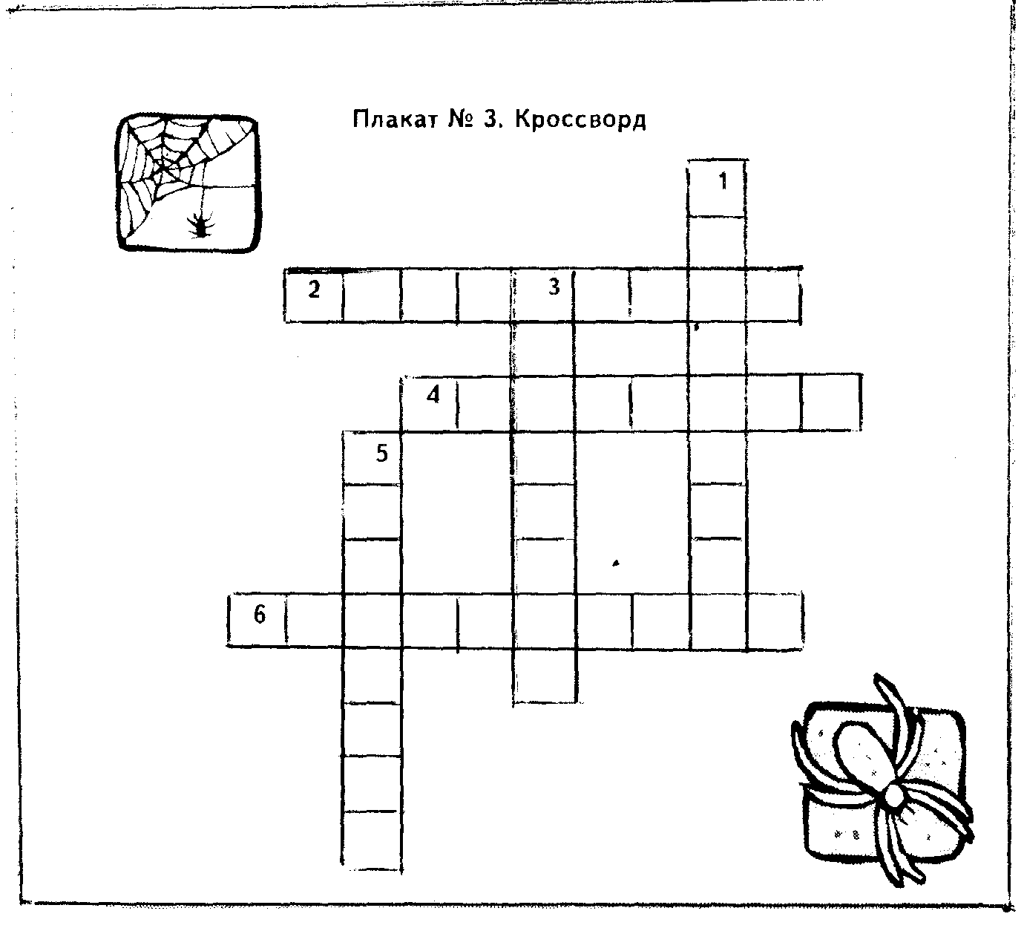
(Ответы: 1- крестовик; 2- сенокосец; 3- каракурт; 4- тарантул; 5- скорпион; 6- серебрянка)

- Домашнее задание.
Параграф 25 учебника, ответить на вопросы в конце параграфа.

